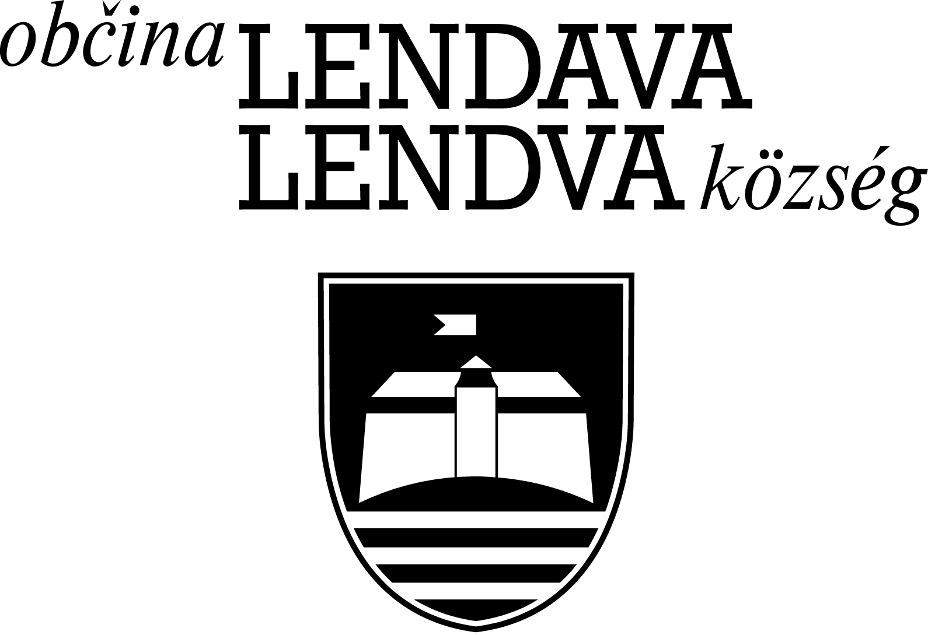

**Slovenski kulturni praznik**

Obrazložitve dobitnikov priznanj

**Priznanje župana prejme gledališka igralka, pevka, pisateljica otroških knjig, scenaristka, režiserka, voditeljica prireditev, plesalka, pesnica, slikarka in umetniška vodja gledališča – Miša Gerič Špacapan.**

Miša Gerič Špacapan je Lendavčanka, razpeta med domačim krajem in Primorsko. Je ena od mnogih Lendavčanov, ki so ponosni ambasadorji našega kraja, kamorkoli pridejo. To, kar počne danes, je rezultat mnogih korakov, ki so se začeli že v osnovni šoli: lutkovno-gledališki krožek Olge Paušič, učenje igre pri Rajku Stuparju, brušenje talenta in raziskovanje gledališkega sveta pod mentorstvom Borisa Györköša, s katerim sta uprizorila dve avtorski monokomediji in z njima gostovala po vsej Sloveniji.

Njen izredni talent se je začel kazati že zelo zgodaj, igri pa se je resno posvetila v srednji šoli, pri čemer je imela veliko podporo družine. Vsak član družine ji je dal posebno popotnico za življenje, od vsakega se je veliko naučila. Že od malih nog se je počutila posebno in samozavestno predvsem zaradi staršev, ki so jo podpirali pri vseh projektih, ki si jih je zadala.

Potrditev njenega igralskega talenta je bila nagrada za najboljšo mlado igralko, ki jo je prejela na festivalu Generacija X v Cankarjevem domu. Pri rosnih dvajsetih je začela pisati besedila za igre in pravljice za najmlajše. Tako sta nastali dve avtorski slikanici. Vinarkov stolp je doživel ponatis, preveden pa je tudi v madžarski jezik.

Gledališke predstave za otroke je Miša začela ustvarjati in jih uprizarjati pred več kot dvema desetletjema sprva v gledališki skupini KU-KUC, leta 2016 pa je ustanovila Miškino gledališče, v katerem je združenih več igralcev in umetnikov, ki jih povezuje ljubezen do gledališča. S predstavami nastopajo na različnih odrih: v vrtcih, šolah, kulturnih ustanovah in podjetjih po vsej Sloveniji in izven njenih meja. Organizirajo humanitarne akcije, se udeležujejo dobrodelnih prireditev in pri tem sodelujejo s znanimi Slovenci.

Zaščitni znak avtorskih del Miše Gerič Špacapan so nepozabne zgodbe o ohranjanju okolja, zdravi prehrani, ločevanju smeti, sprejemanju drugačnosti, varnosti v prometu, ohranjanju čebel, gibanju in pomenu praznikov. Njeno delo odlikuje izjemen posluh za otroško dušo in izvirnost pri podajanju najrazličnejših vsebin predšolskim in šolskim otrokom ter njihovim staršem. Miškino gledališče izvaja izključno Mišine avtorske projekte, ki jih Miša Gerič Špacapan tudi režira. Njena petčlanska ekipa vedno znova navduši tako mlade kot mlajše gledalce. Igro nadgrajujejo z avtorsko glasbo, od januarja 2021 pa so tudi zaradi nove realnosti, ki jo za gledališče predstavlja pandemija novega koronavirusa, posneli osem epizod poučne oddaje Miškolinka raziskuje.

Miša Gerič Špacapan je Lendavčanka, ki je vedno zazrta v prihodnost: načrtuje novo monokomedijo za odrasle, nove predstave za otroke, v njeni glavi nastajajo ideje za nove pravljice. Njeno delo marsikomu polepša dan, vzbudi zanimanje za kulturo, postavlja ogledalo in spodbuja k spoštljivemu in odgovornemu ravnanju. Zaradi Mišinega dela je vsakdan bogatejši, njeno delo pa pomemben delček v mozaiku Lendave kot kulturno bogatega kraja.

**Priznanje župana prejme ilustrator in grafični oblikovalec Peter Orban.**

Peter Orban sodi v zlato generacijo mladih umetniških talentov, ki so se kalili v okviru Mednarodne mladinske likovne kolonije Lind Art. Ta je bila sprva zasnovana kot ustvarjalno-izobraževalni tabor likovno nadarjenih najstnikov iz domačih oziroma regionalnih logov. Dubravko Baumgartner, Sebastijan Časar, Katja Pal, Csilla Tomka, Karin Nemeth, Klavdija Vidak, Eva Vasari in Peter Orban so šolanje nadaljevali na akademijah za likovno umetnost in pedagoških fakultetah likovne smeri v Ljubljani, Mariboru, Budimpešti, Sombotelu in na Dunaju. Danes delujejo kot uspešni likovni umetniki, ilustratorji, grafični in industrijski oblikovalci, pedagogi in ustvarjalci različnih sodobnih likovnih praks.

Čeprav je že kot študent razstavljal in za svoja grafična dela prejemal priznanja in nagrade ter bil s strani profesorjev povabljen, da kariero nadaljuje na akademiji za likovno umetnost v Budimpešti, se je po končanem študijo vrnil v Lendavo. V dvajsetih letih je ustvaril osupljivo bero del, ki segajo od grafične opreme tiskovin, prelomov revij in knjig, ustvarjanja različnih grafičnih podob, oblikovanja spletnih strani do njegove prve ljubezni – ilustracije in animacije.

Peter Orban je s svojim grafičnim rokopisom zaznamoval podobo Lendave. Ustvaril je logotipe za številne javne zavode, dogodke, festivale, društva in podjetja, postavil je tudi njihove spletne strani, za nekatere pa izdelal še celostno grafično podobo.

Je redni zunanji sodelavec Glasbene šole Lendava, KKC Lendava, Zavoda za turizem in razvoj Lendava, Galerije-Muzeja Lendava, Občine Lendava, Zveze kulturnih društev Lendava in občasni sodelavec številnih drugih. Za vse naštete že skoraj dve desetletji oblikuje vabila, plakate, zloženke, prezentacije, slavnostne in strokovne publikacije, razstavne kataloge in knjige.

Od vsega začetka oblikuje revijo Lindva, več kot 10 let tudi občinsko glasilo Lendavske novice, kataloge mednarodnega fotografskega salona Pannonina Reflections, knjige, kataloge in periodiko, ki jih izdaja Galerija-Muzej Lendava, ter pesniške zbirke in druge založniške izdelke Zveze kulturnih društev Lendava ter posameznih društev, bil pa je tudi eden izmed ustanovnih članov Foto-video kluba Lendava.

Njegova priljubljena medija sta ilustracija in animacija. Številne spremne risbe in ilustracije vsebujejo že naštete izdaje, posebej izstopajo tiste v slikanici Vinarkov stolp in Stonoga, kot tudi animacija za animirani filmček o Mihaelu Hadiku. Njegove ilustracije so podlaga oken v genterovski kapelici in dobrovniški cerkvi, zadnja leta pogosto sodeluje tudi z Zavodom Republike Slovenije za šolstvo. Zanj oblikuje številne učbenike in delovne zvezke za osnovno in srednjo šolo, jih opremlja s spremnimi risbami in ilustracijami.

Njegova dela so zajeta v več antologijah, domači javnosti pa je svoja likovna dela predstavil na lendavskem gradu leta 2015.

Naročniki, s katerimi sodeluje, ga označujejo kot blagega, potrpežljivega in izredno prijetnega sodelavca. Petrov mili značaj in še vedno otroško navihana duhovitost in odkritosrčnost izvirata iz primarne družine, ki ju je s sestro Evo vedno znala brezpogojno podpirati v vseh umetniških talentih. Oče inženir in mama pedagoginja sta s svojo srčno širino še vedno jedro harmonične družine štirih generacij, v kateri vzajemna podpora in pomoč gresta z roko v roki s poštenostjo in marljivostjo, ki ne pričakuje priznanj, pozornosti in osebnih koristi.

Petrov način dela ne pozna besede ne in ne morem. Vedno odziven, vedno pripravljen narediti tudi nemogoče in vedno voljan narediti tudi delo, ki bi ga morda morali drugi.

Peter Orban je zasnoval likovno podobo glavnine knjižnih izdaj, objavljenih v slovenskem jeziku v Lendavi ter seveda številnih dvojezičnih. Oblikoval je učbenike, prilagojene za dvojezično šolstvo, večino plakatov za dogodke in prireditve v Lendavi, razstavne kataloge, publikacije, revije, konferenčne prezentacije, zloženke.

S svojim delom je oblikoval podobo Lendave zadnjih dvajsetih let in jo zaznamoval s svojim barvitim in slikovitim rokopisom.